Институт информационных технологий

Кафедра: Математическое и программное обеспечение ЭВМ

Дисциплина: Программирование графики и цифровая обработка изображений

ЛАБОРАТОРНАЯ РАБОТА № 1

Тема: Создание инфографики

Выполнил:

студент гр. 1ПИб-02-2оп-23

Кринкин Олег Алексеевич

Проверил:

Табунов Павел Александрович

ОГЛАВЛЕНИЕ

1. Задание на лабораторную работу 3

2. Ход работы 4

3. Результат выполнения 9

4. Источники данных 10

Заключение 13

# 1. Задание на лабораторную работу

Создание информативной и наглядной инфографики по выбранной теме, связанной с штатом США Пенсильвания. Темы могут охватывать следующие направления:

─ Экономика (например, ВВП, уровень безработицы, ключевые отрасли).

─ Политика (например, выборы, политические партии, демография).

─ Социальная сфера (например, образование, здравоохранение, уровень

жизни).

─ Религия (например, религиозный состав населения, культурные

особенности).

─ И другие актуальные темы.

(Выбрана тема преступности)

# 2. Ход работы

1. Создана новая презентация с белым фоном, затем удалены все элементы (рис. 1)

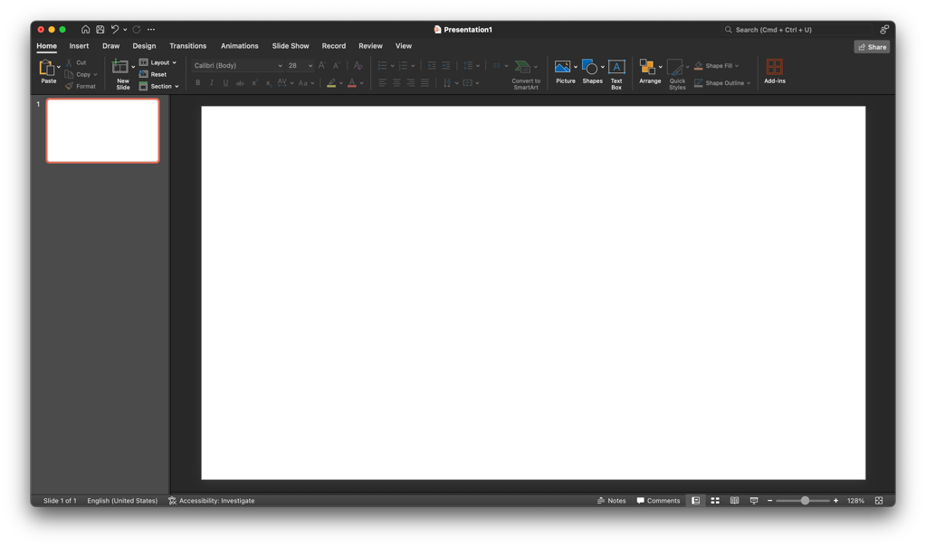

Рис. . Новая пустая презентация

1. Для фона слайда было найдено изображение в интернете, отражающее тему работы (рис. 2) и обработано в программе GIMP, добавив на изображение гауссово размытие, после чего изображение было установлено в качестве фона (рис. 3).

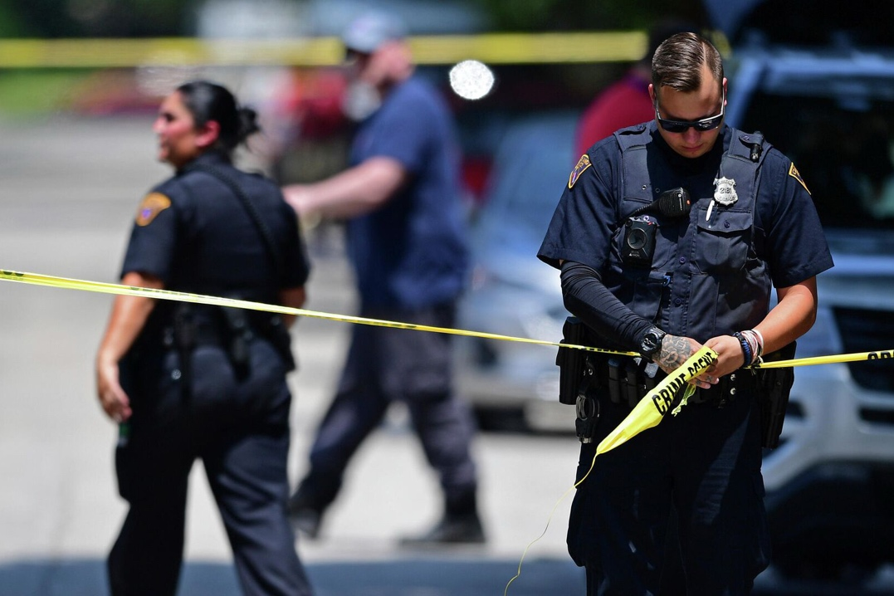

Рис. . Изображение для фона

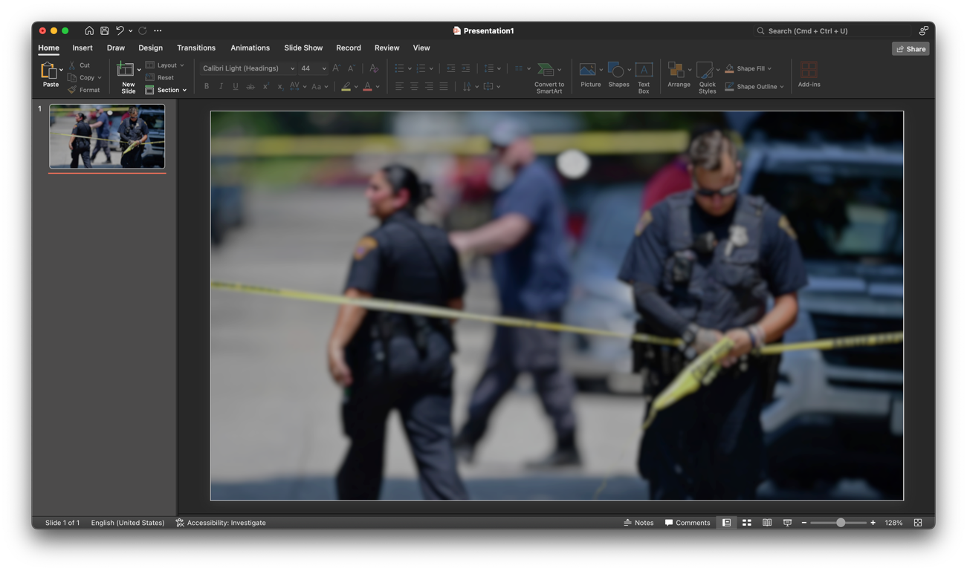

Рис. . Фон на презентации

1. Из интернета было взято следующее изображение карты штата (рис. 4) и при помощи изменения уровня контраста белого цвета в GIMP сделано полностью белым, после чего размещено в презентации (рис. 5).

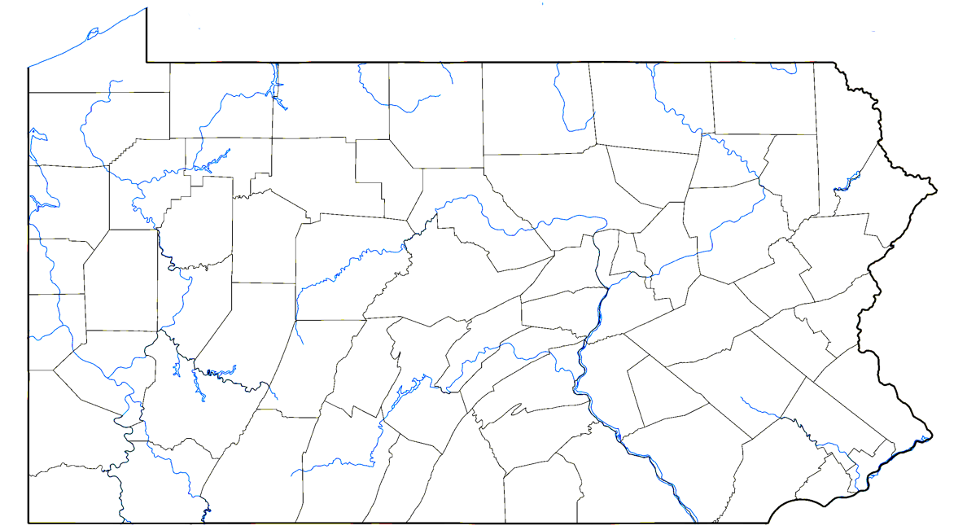

Рис. . Использованная карта штата

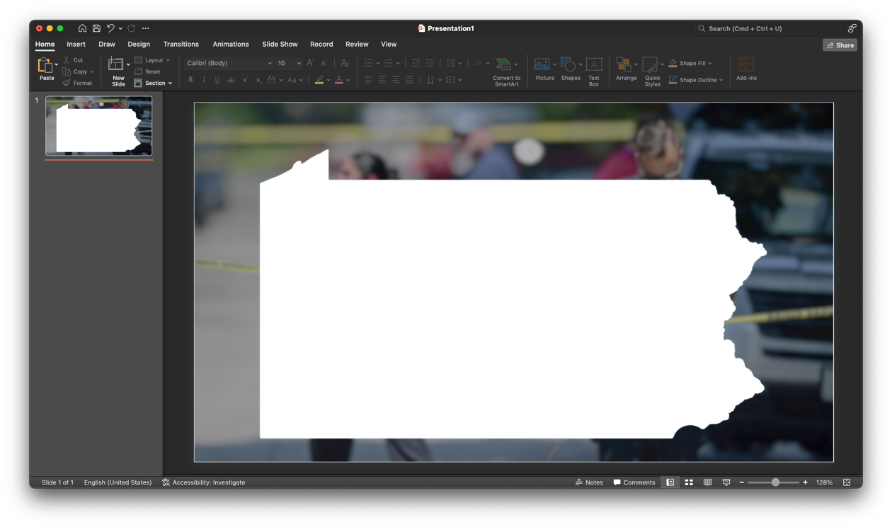

Рис. . Карта на слайде

1. На слайд добавлен текст с названием штата с чёрно-синей обводкой (рис. 6).

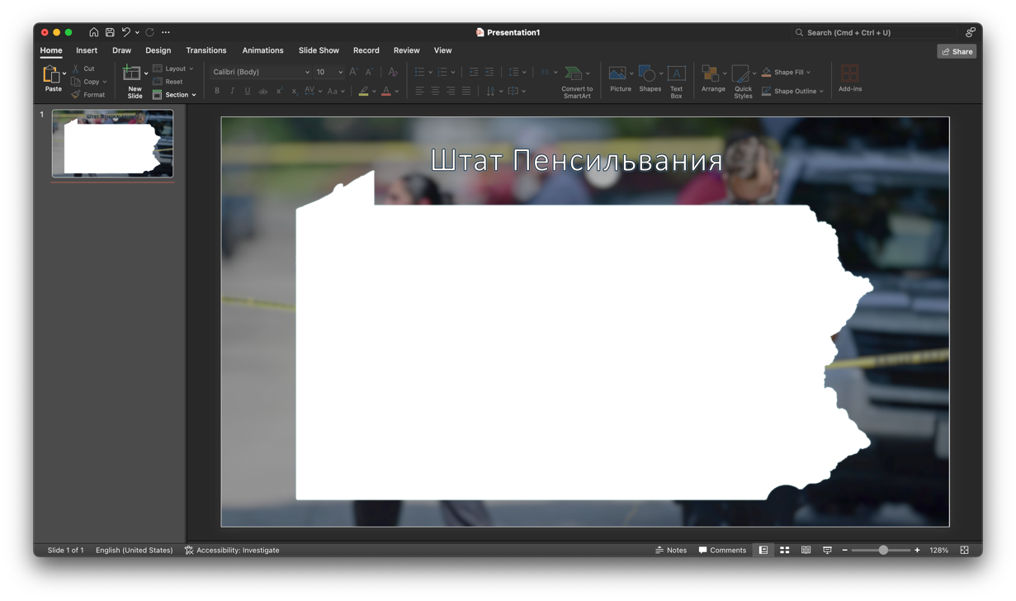

Рис. . Название штата

1. В GIMP вокруг карты было выполнена обводка такая же как для названия штата при помощи совмещения трёх слоёв на изображении: белого, немного увеличенного чёрного и размытого синего (рис. 7).

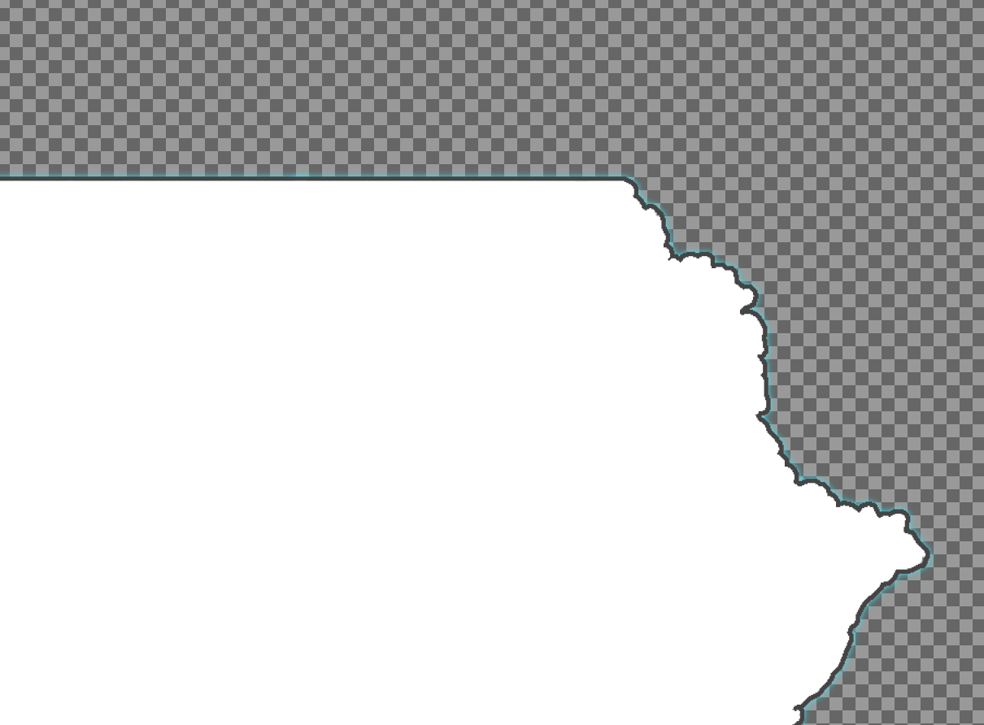

Рис. . Обводка карты штата

1. В Excel были импортированы данные о преступлениях в Пенсильвании за 1960-2019 года и построены соответствующие диаграммы (рис. 8).

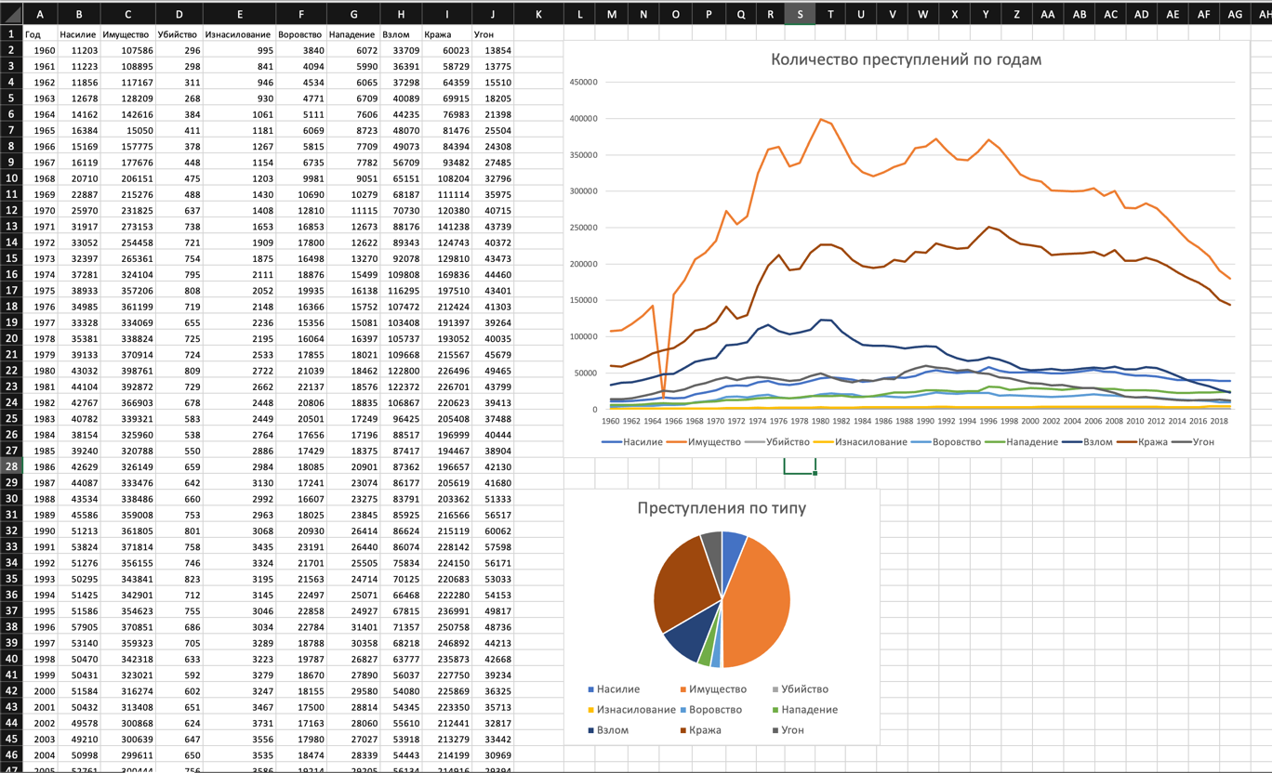

Рис. . Работа с данными в Excel

1. Диаграммы были перенесены на слайд поверх карты штата (рис. 9).

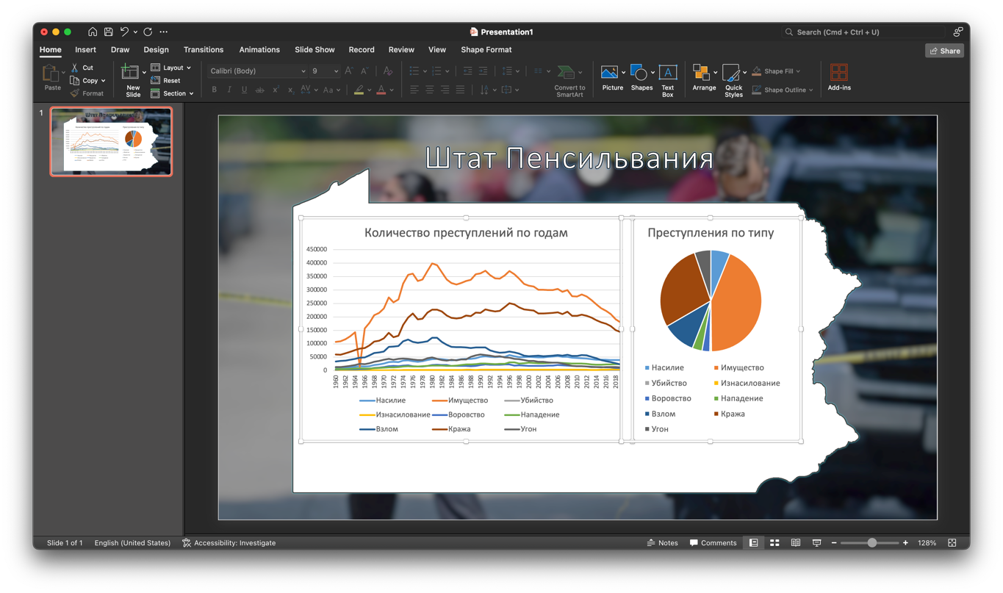

Рис. . Графики по теме на слайде

1. Для большего визуального разнообразия из Интернета на слайд были добавлены официальная эмблема штата и полицейская лента (рис. 10).

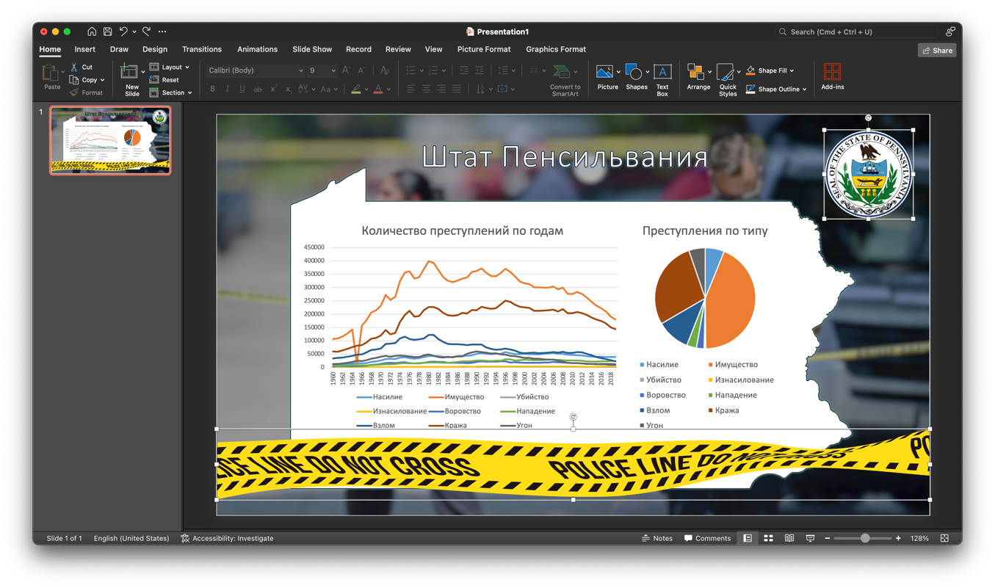

Рис. . Дополнительные изображения по теме

# 3. Результат выполнения

Результат выполнения лабораторной работы представлен на рис. 11.

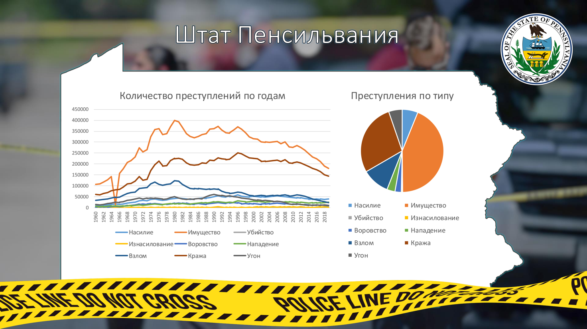

Рис. . Результат выполнения работы

# 4. Источники данных

Информация о преступлениях в штате Пенсильвания за 1960-2019 годы приведена по данным Федерального Бюро Расследований США (со стороннего ресурса-зеркала (https://www.disastercenter.com/crime/pacrime.htm), т.к. ресурсы ведомства не доступны для посещения из некоторых стран, а также после 2020 года ведомство перестало предоставлять данные в более открытом доступе).

Среди представленной на ресурсе информации были выбраны столбцы с количеством совершённых преступлений за конкретный год, а также переведены все необходимые ячейки. Для составления круговой диаграммы было рассчитано суммарное количество каждого из типов преступлений (по столбцам) и рассчитано их процентное соотношение.

Собранные данные и результаты обработки для построения диаграмм представлены в таблицах 1-2.

Таблица 1.

Полученные данные

|  |  |  |  |  |  |  |  |  |  |
| --- | --- | --- | --- | --- | --- | --- | --- | --- | --- |
| Год | Насилие | Имущество | Убийство | Изнасилование | Воровство | Нападение | Взлом | Кража | Угон |
| 1960 | 11203 | 107586 | 296 | 995 | 3840 | 6072 | 33709 | 60023 | 13854 |
| 1961 | 11223 | 108895 | 298 | 841 | 4094 | 5990 | 36391 | 58729 | 13775 |
| 1962 | 11856 | 117167 | 311 | 946 | 4534 | 6065 | 37298 | 64359 | 15510 |
| 1963 | 12678 | 128209 | 268 | 930 | 4771 | 6709 | 40089 | 69915 | 18205 |
| 1964 | 14162 | 142616 | 384 | 1061 | 5111 | 7606 | 44235 | 76983 | 21398 |
| 1965 | 16384 | 15050 | 411 | 1181 | 6069 | 8723 | 48070 | 81476 | 25504 |
| 1966 | 15169 | 157775 | 378 | 1267 | 5815 | 7709 | 49073 | 84394 | 24308 |
| 1967 | 16119 | 177676 | 448 | 1154 | 6735 | 7782 | 56709 | 93482 | 27485 |
| 1968 | 20710 | 206151 | 475 | 1203 | 9981 | 9051 | 65151 | 108204 | 32796 |
| 1969 | 22887 | 215276 | 488 | 1430 | 10690 | 10279 | 68187 | 111114 | 35975 |
| 1970 | 25970 | 231825 | 637 | 1408 | 12810 | 11115 | 70730 | 120380 | 40715 |
| 1971 | 31917 | 273153 | 738 | 1653 | 16853 | 12673 | 88176 | 141238 | 43739 |
| 1972 | 33052 | 254458 | 721 | 1909 | 17800 | 12622 | 89343 | 124743 | 40372 |
| 1973 | 32397 | 265361 | 754 | 1875 | 16498 | 13270 | 92078 | 129810 | 43473 |
| 1974 | 37281 | 324104 | 795 | 2111 | 18876 | 15499 | 109808 | 169836 | 44460 |
| 1975 | 38933 | 357206 | 808 | 2052 | 19935 | 16138 | 116295 | 197510 | 43401 |
| 1976 | 34985 | 361199 | 719 | 2148 | 16366 | 15752 | 107472 | 212424 | 41303 |
| 1977 | 33328 | 334069 | 655 | 2236 | 15356 | 15081 | 103408 | 191397 | 39264 |
| 1978 | 35381 | 338824 | 725 | 2195 | 16064 | 16397 | 105737 | 193052 | 40035 |
| 1979 | 39133 | 370914 | 724 | 2533 | 17855 | 18021 | 109668 | 215567 | 45679 |
| 1980 | 43032 | 398761 | 809 | 2722 | 21039 | 18462 | 122800 | 226496 | 49465 |
| 1981 | 44104 | 392872 | 729 | 2662 | 22137 | 18576 | 122372 | 226701 | 43799 |
| 1982 | 42767 | 366903 | 678 | 2448 | 20806 | 18835 | 106867 | 220623 | 39413 |
| 1983 | 40782 | 339321 | 583 | 2449 | 20501 | 17249 | 96425 | 205408 | 37488 |
| 1984 | 38154 | 325960 | 538 | 2764 | 17656 | 17196 | 88517 | 196999 | 40444 |
| 1985 | 39240 | 320788 | 550 | 2886 | 17429 | 18375 | 87417 | 194467 | 38904 |
| 1986 | 42629 | 326149 | 659 | 2984 | 18085 | 20901 | 87362 | 196657 | 42130 |
| 1987 | 44087 | 333476 | 642 | 3130 | 17241 | 23074 | 86177 | 205619 | 41680 |
| 1988 | 43534 | 338486 | 660 | 2992 | 16607 | 23275 | 83791 | 203362 | 51333 |
| 1989 | 45586 | 359008 | 753 | 2963 | 18025 | 23845 | 85925 | 216566 | 56517 |
| 1990 | 51213 | 361805 | 801 | 3068 | 20930 | 26414 | 86624 | 215119 | 60062 |
| 1991 | 53824 | 371814 | 758 | 3435 | 23191 | 26440 | 86074 | 228142 | 57598 |
| 1992 | 51276 | 356155 | 746 | 3324 | 21701 | 25505 | 75834 | 224150 | 56171 |
| 1993 | 50295 | 343841 | 823 | 3195 | 21563 | 24714 | 70125 | 220683 | 53033 |
| 1994 | 51425 | 342901 | 712 | 3145 | 22497 | 25071 | 66468 | 222280 | 54153 |
| 1995 | 51586 | 354623 | 755 | 3046 | 22858 | 24927 | 67815 | 236991 | 49817 |
| 1996 | 57905 | 370851 | 686 | 3034 | 22784 | 31401 | 71357 | 250758 | 48736 |
| 1997 | 53140 | 359323 | 705 | 3289 | 18788 | 30358 | 68218 | 246892 | 44213 |
| 1998 | 50470 | 342318 | 633 | 3223 | 19787 | 26827 | 63777 | 235873 | 42668 |
| 1999 | 50431 | 323021 | 592 | 3279 | 18670 | 27890 | 56037 | 227750 | 39234 |
| 2000 | 51584 | 316274 | 602 | 3247 | 18155 | 29580 | 54080 | 225869 | 36325 |
| 2001 | 50432 | 313408 | 651 | 3467 | 17500 | 28814 | 54345 | 223350 | 35713 |
| 2002 | 49578 | 300868 | 624 | 3731 | 17163 | 28060 | 55610 | 212441 | 32817 |
| 2003 | 49210 | 300639 | 647 | 3556 | 17980 | 27027 | 53918 | 213279 | 33442 |
| 2004 | 50998 | 299611 | 650 | 3535 | 18474 | 28339 | 54443 | 214199 | 30969 |
| 2005 | 52761 | 300444 | 756 | 3586 | 19214 | 29205 | 56134 | 214916 | 29394 |
| 2006 | 54665 | 303988 | 736 | 3401 | 20974 | 29554 | 57623 | 216825 | 29540 |
| 2007 | 51782 | 293577 | 723 | 3450 | 19458 | 28151 | 56020 | 211096 | 26461 |
| 2008 | 51050 | 300303 | 707 | 3486 | 18873 | 27984 | 58687 | 219127 | 22489 |
| 2009 | 48188 | 277182 | 664 | 3626 | 17504 | 26394 | 54772 | 204588 | 17822 |
| 2010 | 46612 | 276366 | 653 | 3472 | 16375 | 26112 | 55206 | 204440 | 16720 |
| 2011 | 46189 | 283442 | 639 | 3339 | 16165 | 26046 | 57966 | 208604 | 16872 |
| 2012 | 45384 | 276562 | 707 | 3371 | 15735 | 25571 | 57040 | 204409 | 15113 |
| 2013 | 42825 | 263176 | 611 | 2728 | 14739 | 23680 | 52000 | 197410 | 13766 |
| 2014 | 40298 | 246982 | 610 | 2785 | 13545 | 22304 | 45718 | 188211 | 13053 |
| 2015 | 40348 | 231941 | 665 | 3105 | 12965 | 22419 | 39573 | 180236 | 12132 |
| 2016 | 40447 | 222795 | 661 | 3233 | 12326 | 23027 | 35520 | 174228 | 13047 |
| 2017 | 40030 | 210316 | 742 | 4216 | 11777 | 23295 | 31925 | 165434 | 12957 |
| 2018 | 39099 | 190633 | 784 | 4490 | 9854 | 23971 | 27054 | 150441 | 13138 |
| 2019 | 39228 | 179665 | 669 | 4351 | 9743 | 24465 | 23354 | 143921 | 12390 |

Таблица 2.

Обработка данных для круговой диаграммы

|  |  |  |  |  |  |  |  |  |  |  |
| --- | --- | --- | --- | --- | --- | --- | --- | --- | --- | --- |
|  |  |  |  |  |  |  |  |  |  | Итог |
| Сумма | 2370956 | 16904062 | 38346 | 161341 | 950867 | 1215887 | 4132597 | 10879196 | 2032269 | 38685521 |
| % | 0.06 | 0.44 | 0.00 | 0.00 | 0.02 | 0.03 | 0.11 | 0.28 | 0.05 |  |

# Заключение

В ходе выполнения лабораторной работы с применением средства визуализации PowerPoint была создана инфографика о преступности в штате США Пенсильвания.

Для создания инфографики были найдены необходимые данные, которые были представлены в отчете.